Триллеры 2018: незамеченные шедевры

Предыдущий год был очень насыщенным и невероятно щедрым к любителям фильмов. Мир увидел сотни новых и захватывающих кинолент самых разных жанров. В первую очередь, хотелось бы отметить триллеры. Инновационный подход к съёмкам и неподдельный профессионализм режиссёров дали невероятно мощный толчок популярности данного жанра.
Мы не будем трогать распиаренные картины, которые весь год были на слуху и успели нас изрядно достать. Мы предлагаем вашему вниманию подборку действительно крутых триллеров 2018 года, которые в силу своей шедевральности явно заслуживают вашего внимания.

«Галвестон»

Главный герой по имени Кэйди — член преступной группировки, выполняющий дерзкие и противозаконные поручения своего «босса». Нашему герою поручают простое задание, которое заключается в запугивании конкурента. Придя домой к объекту, Кэйди попадает в настоящую ловушку, выбраться из которой практически нереально. Развитие событий приобретает совершенно неожиданный поворот, ведь преступник вынужден отправится в опасное путешествие с начинающей проституткой. Очень яркий триллер, который наглядно показывает, что человек тоже может быть опасным зверем, особенно если загнать его в угол.

«Ограбление в ураган»
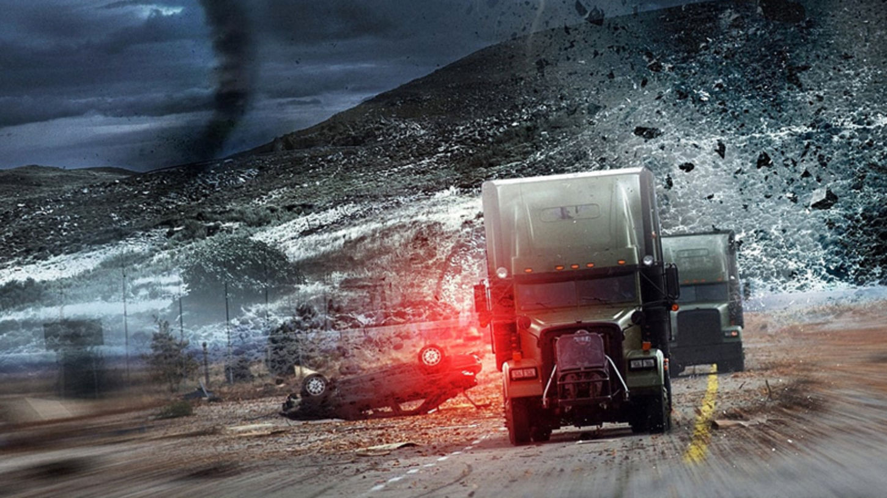
Беспрецедентный сюжет расскажет вам об ограблении колоны грузовиков, принадлежащих монетному двору США. Команда профессиональных хакеров тщательно планирует ограбление: действия оттачиваются до автоматизма, разрабатываются запасные планы, готовится серьезное оружие на случай сопротивления. Ну и кого нет сомнений в успехе данной операции. Но кто бы мог подумать, что план беспощадных преступников нарушат метеоролог, женщина казначей, старый морпех и… 5-ти бальный ураган, уничтожающий всё на своем пути. Хакеры, ограбления, опытные солдаты и аномалии — идеальный набор для триллера, который заслуживает вашего внимания.

«Под Сильвер-Лэйк»

История о настоящей любви фаната к своему кумиру, способная пробудить в каждом инстинкты детектива. Сюжет разворачивается вокруг смерти известного инди продюсера, которым вдохновлялся наш герой — Сэм. Настоящий любитель жанра, не желающий принимать факт смерти кумира. Так как полиция не может докопаться до истины и выяснить все причины смерти музыканта, Сэм начинает собственное расследование. Мог ли он подумать, что гибель его кумира — лишь верхушка череды криминальных событий, в которых замешано очень много влиятельных людей Города Ангелов. Готов ли парень встретить этот «тайный мир преступности» и отстоять свою безопасность?

«Апостол»
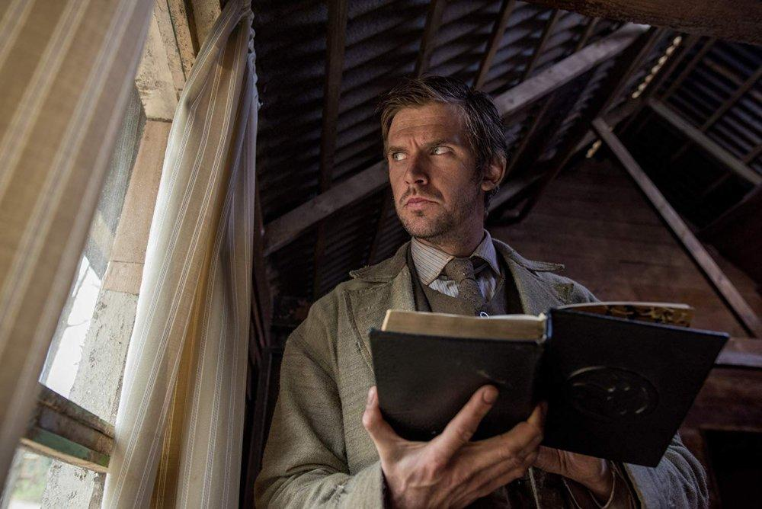
Начало ХХ века, религиозные организации находятся на пике своего преступного развития. Они спокойно нарушают любые нормы морали и уголовных законов прикрываясь своей верой. Чувствуя безнаказанность, фанатики похищают дочку состоятельного человека в надежде получить за неё кругленькую сумму. Они думают, что сделка почти завершена и скоро они получат заветное состояние. Но развитие событий принимает вовсе иной оборот. Томас — брат похищенной девушки, решает самостоятельно решить данный конфликт и сохранить деньги отца. Он отправляется к преступникам и его цель — это далеко не переговоры…Томас собирается уничтожить всех фанатиков и навсегда покончить с религиозным беспределом в его краях.

«Альфа»
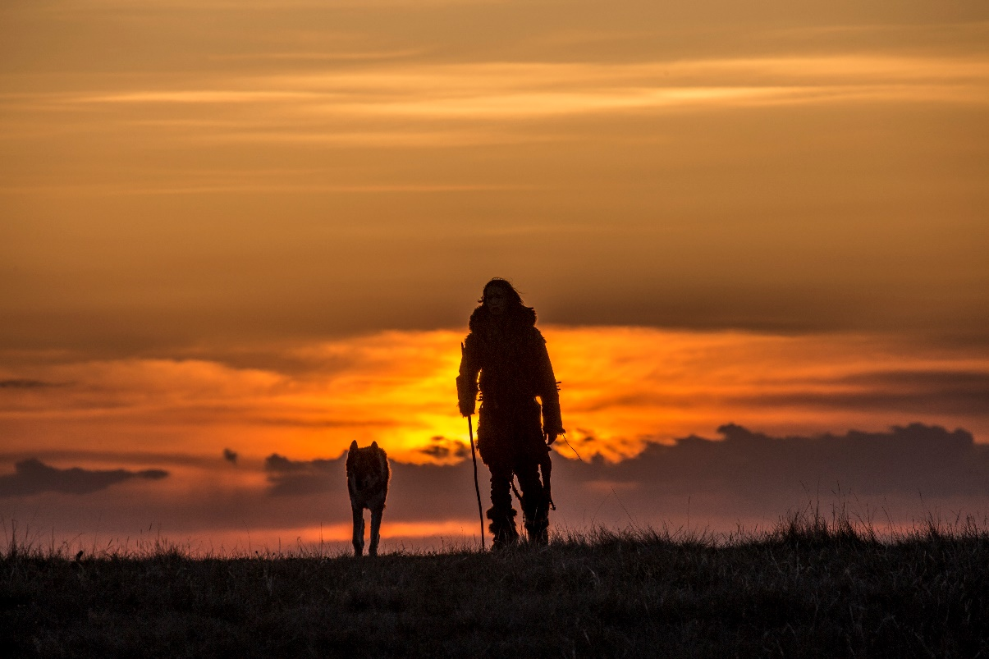
Суровые времена вечной мерзлоты заставляют древних людей сражаться за свою жизнь каждый божий день. Наш герой — простой паренёк Кедо, который в силу своей неопытности вынужден участвовать в опасной охоте на бизонов. Нелепая случайность загнала его в условия невероятной опасности и тотального одиночества. Но герой довольно быстро находит себе товарища, способного ему помочь в самых сложных ситуациях. Может ли враг стать настоящим другом? Об этом поведает наполненный яркими моментами сюжет, захватывающий дух с самых первых минут просмотра.



